Bài 6. Insert/Update/Delete collection xe

Sử dụng collection xe của bài 3 thực hiện các yêu cầu sau:

1. Thêm vào 3 document với các thuộc tính tùy ý.

1. Cập nhật mã loại của ô tô thành ‘001CAR’.

1. Cập nhật năm sản xuất của các xe có tên ”Honda” thành 2000.

1. Cập nhật xe máy Honda có giá thấp nhất 24.000.000.

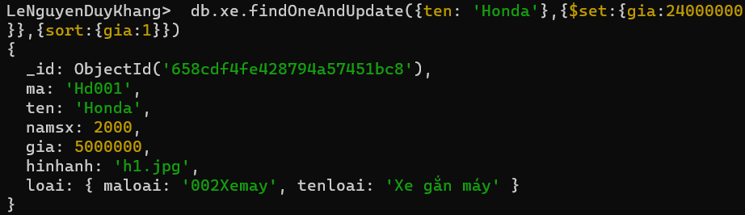

1. Cập nhật giá xe ô tô Ford có giá cao nhất 700.000.000.

1. Tăng giá của tất cả xe Yamaha lên 1.000.000.

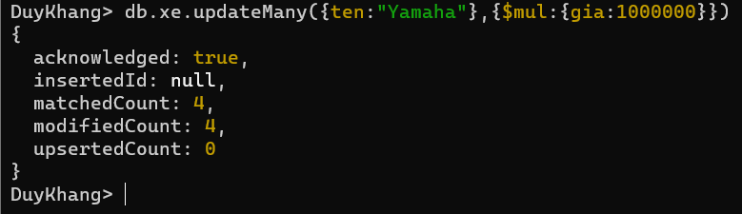

1. Cập nhật số lượng của xe Ya004 tăng gấp 3 lần.

1. Cập nhật giá của tất cả giá ô tô giảm còn một nửa.

1. Cập nhật giá tăng 20% cho xe máy Honda sản xuất từ năm 1990 cho đến nay.

1. Cập nhật giá của tất cả các xe máy không thuộc hãng Honda lên 5%.

1. Cập nhật thêm thuộc tính số lượng là 12 cho xe Yamaha.

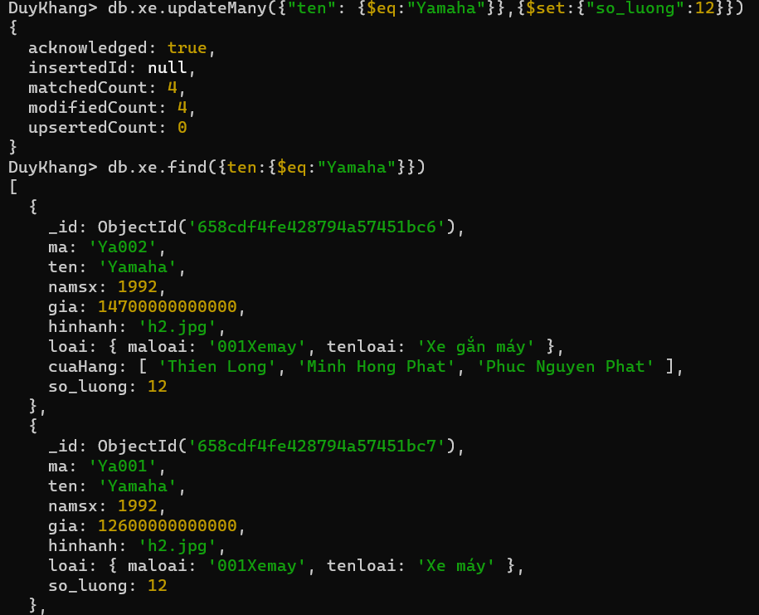

12. Dùng lệnh Update (dùng tham số upset) để thêm một document mới sau vào collection xe.

{"ma":"Hd006","hang":"Honda","namsx":2022,"gia":150000000,"hinhanh":"h6.jpg","loai":{"maloai":"001Oto","tenloai":"Ô tô"}, cuaHang: [ "Cong Hoa", "An Thanh", "Phat Tien"]}

13. Thêm field cuaHang là mảng gồm "Thien Long", "Minh Hong Phat", "Phuc Nguyen Phat" cho các document

có mã là "Ya001" và "Ya002".

14. Thêm cửa hàng có tên “Hai Anh” vào document có mã là “Ya002”.

15. Hãng Honda mở thêm cửa hàng “Xuan Thi”, thêm cửa hàng này vào tất cả các document của hãng Honda.

16. Xóa cửa hàng “An Thanh” của tất cả các xe thuộc hãng “Honda”.

17. Cập nhật thêm thuộc tính mauxe có giá trị là “black”, “white”, “gold” cho tất cả các xe ô tô.

18. Thêm trường số lượng tồn (soLuongTon) vào tất cả document, với giá trị mặc định cho xe ô tô là 50, xe

máy là 100.

19. Cập nhật ngày bán là ngày hiện hành cho tất cả xe Ford có năm sản xuất từ trước năm 2000.

20. Đổi tất cả tên thuộc tính của tất cả các document trong collection Xe sang English (Ví dụ: ten→name,

namsx→year, loai →categories, …).

21. Xóa những xe thuộc hãng Yamaha có giá dưới 13 triệu.

22. Xóa những xe máy thuộc hãng Honda có giá 15 triệu.

23. Xóa những xe có bán ở cửa hàng “Xuan Thi”.

24. Xóa những xe Honda có giá thấp nhất.

25. Xóa những xe Ford có giá dưới 600 triệu.

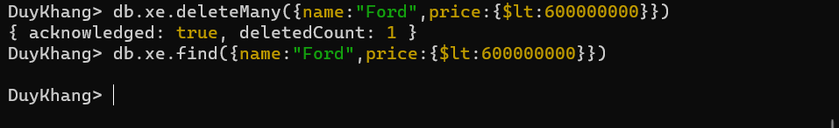

Bài 7. Insert/Update/Delete collection restaurants

Cho thông tin restaurants và zipcode như sau:

restaurants

{

address: { building: '97-22', coord: [ -73.8601152, 40.7311739 ], street:

'63 Road', zipcode: '11374'},

borough: 'Queens',

cuisine: 'Jewish/Kosher',

grades: [ {date: ISODate("2014-11-24T00:00:00.000Z"), grade: 'Z', score: 20},

{date: ISODate("2013-01-17T00:00:00.000Z"), grade: 'A', score: 13},

{date: ISODate("2012-08-02T00:00:00.000Z"), grade: 'A', score: 13},

{date: ISODate("2011-12-15T00:00:00.000Z"), grade: 'B', score: 25}],

name: 'Tov Kosher Kitchen',

restaurant_id: '40356068'

}

zipcode

{

_id: '01012',

city: 'CHESTERFIELD',

loc: [ -72.833309, 42.38167 ],

pop: 177, state: 'MA'

}

1. Dùng lệnh insertMany, thêm 2 documents restaurants với thông tin như sau:

{

address: {street: '63 Ky Dong', zipcode: '11374'},

cuisine: 'Vietnamese',

name: 'Lobster Bay',

restaurant_id: '40356666',

like:23000,

share:4000

} {

address: {street: '73rd Floor Landmark 81', zipcode: '11374'},

cuisine: 'Vietnamese',

name: 'Truffle',

restaurant_id: '40357777',

like:29000,

share:3000

}

2. Cập nhật thuộc tính assignDate là ngày hiện hành cho các document có zipcode: ’11374’.

3. Cập nhật giá trị ‘Euro’ cho thuộc tính cuisine của các document có thuộc tính borough là 'Queens'.

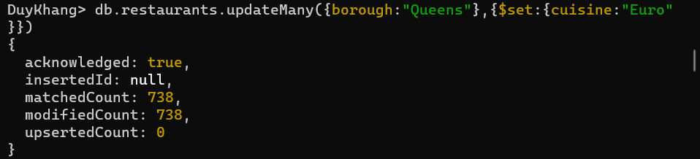

4. Tăng lượt like lên 100, lượt share lên 200 cho các nhà hàng Vietnamese.

5. Cập nhật điểm đánh giá cao nhất là 28 cho tất cả các document có zipcode là ‘10002’.

6. Trong document zipcode, cập nhật dân số (pop) tăng 10% của các city HADLEY thuộc state MA.

